### ВСЕРОССИЙСКАЯ АКЦИЯ "БЕЗОПАСНОСТЬ ДЕТСТВА" ПРОДОЛЖАЕТСЯ! В период с 01 ноября 2021 года по 01 марта 2022 года в субъектах РФ проводится Всероссийская акция «Безопасность детства – 2021/2022» (далее – Акция).

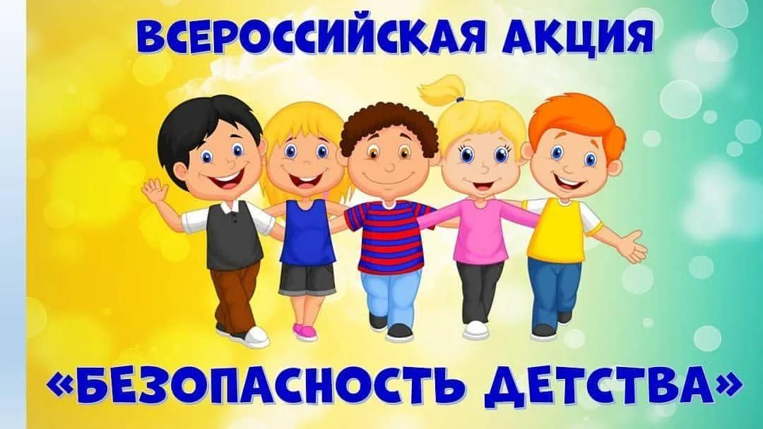

### Все мероприятия Акции направлены на сохранение жизни и здоровья наших детей. И если в весенне-летний период шла проверка детских площадок, мест летнего отдыха, обустройства мест купания на водоемах республики на предмет их соответствия безопасности пребыванию там детей, то мероприятия Акции в зимний период направлены на обеспечение безопасности несовершеннолетних на плохо освещенных и скользких дорогах, на покрытых льдом водоемах, в местах зимнего отдыха, а также недопущению подростков на объекты строек, в заброшенные здания, открытые чердаки и подвалы.